Pevné objetí jako životní forma
Mateřské centrum Oáza

V Lipkách 62 Mníšek pod Brdy

Úterý 3. 5 2011 od 19.00 – 21.00

Přednáška s besedou o výchově láskou čili o vztahu založeném na vzájemném porozumění, o práci s emocemi a bezpodmínečné lásce. Základem pevného objetí jako životního stylu a terapie pevným objetím podle PhDr. Jiřiny Prekopové je správná emoční konfrontace pod heslem ,,neodejdeme od sebe, dokud se nesmíříme. O ní si budeme povídat především. Zmíníme základní principy výchovy láskou. O čem si budeme povídat:
- O čem pevné objetí jako životní forma vlastně pojednává
- O bezpodmínečné lásce, o empatii a zákonech polarity
- O rozumu, vůli a emocích
- O řádu v rodinném systému, aneb každý má své místo
- O výchově láskou čili o empatické výchově
- O správné emoční konfrontaci mezi manželi, mezi rodiči a dětmi
- O tom kde končí PO jako životní forma a kde začíná terapie PO
Na přednášku navazuje přednáška Pevné objetí prakticky 7.6. od 19.00

na setkání s vámi se těší

Mgr. Kateřina Neubauerová
lektorka preventivně výchovných vzdělávacích programů a terapeutka pevným objetím podle PhDr. Jiřiny Prekopové

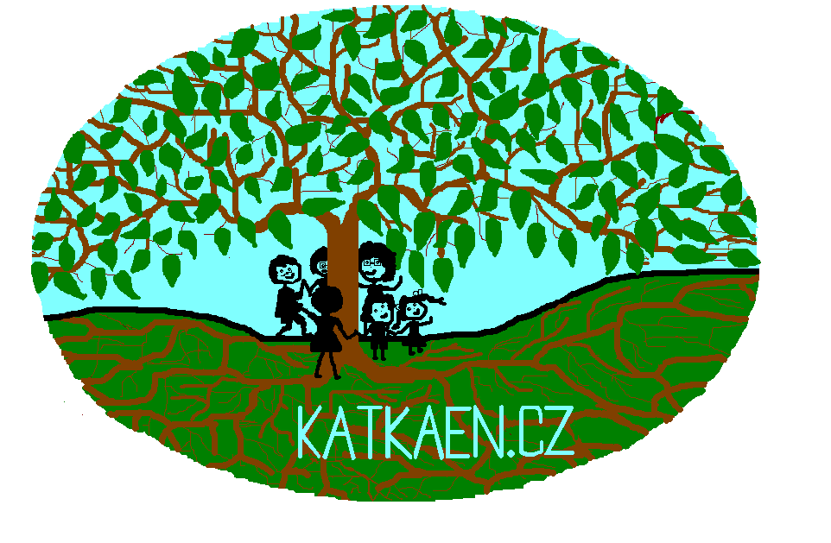
Po předchozí domluvě si můžete
- Vyzkoušet a popřípadě zakoupit šátek na nošení dětí Storchenwiege vzorník šátků naleznete na www.katkaen.cz a individuální šátkové poradenství 200 Kč/hod.
- Objednat se na individuální konzultaci rodinného a výchovného poradenství 300 KČ/hod, které by probíhalo v soukromí, na Nové Vsi pod Pleší.


web: www.katkaen.cz mail: katkaen@email.cz tel: 775 387 989

Pevné objetí praktická stránka
Mateřské centrum Oáza

V Lipkách 62 Mníšek pod Brdy

Úterý 7.6 2011 od 19.00 – 21.00
Přednáška s besedou o pevném objetí. Základem pevného objetí jako životní formy a terapie pevným objetím podle PhDr. Jiřiny Prekopové je správná emoční konfrontace pod heslem ,,neodejdeme, dokud se nesmíříme. A právě o ní si budeme povídat především.
- Cítíte se po prožitém konfliktu unavení, bezmocní, plni viny a vzteku?
- Až příliš často na svůj vkus se omlouváte svým dětem že jste ,,ujeli“?
- Praktikujete a nebo by jste rádi praktikovali pevné objetí, ale nejste si jisti, zda činíte správně z hlediska postupu, techniky a vůbec z hlediska vlastního svědomí ?
- Nemáte představu o čem výchova láskou a pevné objetí samotné je?
Pak právě pro Vás je tato přednáška určena. Dovíte se na ni:
- Zopakujeme si něco málo o rozumu, emocích a vůli
- Podstata správné emoční konfrontace, ne vždy je nutné pevně objímat
- Cíle a smysl PO, které nesmí být pojímáno jako výchovná metoda
- Kontraindikace PO
- Podmínky a situace za nichž lze PO provádět
- O pevném objetí, polohy, průběh a správné ukončení
Na setkání s Vámi se těší
Mgr. Kateřina Neubauerová
lektorka preventivně výchovných vzdělávacích programů a terapeutka pevným objetím podle PhDr. Jiřiny Prekopové

Po předchozí domluvě si můžete
- Vyzkoušet a popřípadě zakoupit šátek na nošení dětí Storchenwiege vzorník šátků naleznete na www.katkaen.cz a individuální šátkové poradenství 200 Kč/hod.
- Objednat se na individuální konzultaci rodinného a výchovného poradenství 300 KČ/hod, které by probíhalo v soukromí, na Nové Vsi pod Pleší.

web: www.katkaen.cz mail: katkaen@email.cz tel: 775 387 989

